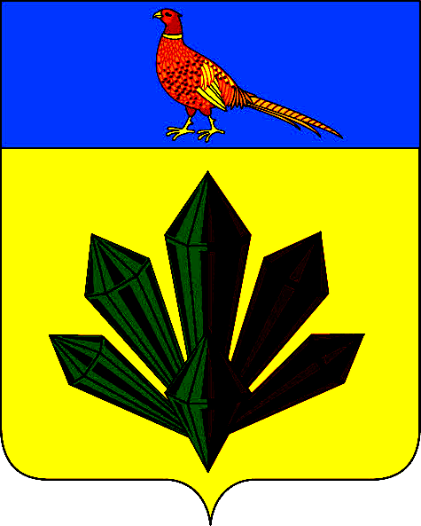
Г Л А В А
Я Р О С Л А В С К О Г О Г О Р О Д С К О Г О П О С Е Л Е Н И Я

ПОСТАНОВЛЕНИЕ

02 февраля 2016 г. | пгт. Ярославский | № 2

О назначении публичных слушаний по проекту решения муниципального комитета Ярославского городского поселения «О внесении изменений в Правила землепользования и застройки Ярославского городского поселения
Хорольского муниципального района Приморского края»

В соответствии со статьей 28 Федерального закона от 06 октября 2003 года № 131-ФЗ «Об общих принципах организации местного самоуправления в Российской Федерации», решением муниципального комитета Ярославского городского поселения от 31.12.2013 г. № 184 «Об утверждении правил землепользования и застройки Ярославского городского поселения», руководствуясь Положением о публичных слушаниях, утвержденным решением муниципального комитета Ярославского городского поселения от 25 октября 2007 года № 208, на основании Устава Ярославского городского поселения, глава Ярославского городского поселения

ПОСТАНОВЛЯЕТ:

1. Назначить проведение публичных слушаний по проекту решения муниципального комитета Ярославского городского поселения «О внесении изменений в Правила землепользования и застройки Ярославского городского поселения Хорольского муниципального района Приморского края» 11 апреля 2016 года в 15 часов в зале заседаний администрации Ярославского городского поселения, расположенном по адресу: ул. Матросова, д. 4, пгт. Ярославский.
2. Инициатор проведения публичных слушаний – глава Ярославского городского поселения.
3. Утвердить состав комиссии по проведению публичных слушаний:
Ткаченко В.С. - главный специалист отдела по имуществу, ЖКХ, благоустройству администрации Ярославского городского поселения – председатель комиссии.
Рыбаченко Ю.А. – начальник отдела по имуществу, ЖКХ, благоустройству администрации Ярославского городского поселения – заместитель председателя комиссии.
Евсюкова О.В. - специалист 1 разряда отдела по имуществу, ЖКХ, благоустройству администрации Ярославского городского поселения - секретарь комиссии.
Члены комиссии:
Дмитриенко Н.Б. - депутат муниципального комитета Ярославского городского поселения.
Москвич С.В. - депутат муниципального комитета Ярославского городского поселения.
Потапенко В.В. – главный специалист 2 разряда отдела права, муниципального заказа и контроля администрации Ярославского городского поселения
4. Установить, что предложения и замечания к проекту решения муниципального комитета принимаются комиссией по проведению публичных слушаний до 17 часов 00 минут 08 апреля 2016 года по адресу: ул. Матросова д. 4, пгт. Ярославский, кабинет № 3.
5. Опубликовать настоящее постановление в газете «Газета «Горизонт».
6. Разместить настоящее постановления на сайте администрации Ярославского городского поселения в сети «Интернет».
7. Контроль за исполнением настоящего постановления оставляю за собой.
8. Постановление вступает в силу со дня его принятия.

Глава Ярославского городского поселения Г.Н. Андарак

